Уроки для 9-Б, 9-В классов
Урок 1
Содержание урока.
Учитель | Майборода Л.Н.
Предмет | химия
Класс | 9-Б, 9-В
Дата | 05.02.2020 г.
Тема | Особенности строения органических соединений (по сравнению с неорганическими). Элементы – органогены.
Добрый день!
Ребята, сегодня мы начинаем изучение нового раздела химии. Это органическая химия. Для того, чтобы вам было легче разобраться, выполните задания, работая с материалом §22 (с.132-137):
- Прочтите § 22.
- Составьте опорный конспект, выполняя следующие задания:
  - Дополните схему
Природа
Живая
?
Неживая
Химия
?

  - Закончите заполнение таблицы «Признаки отличия неорганических и органических веществ»
№  п/п | Признаки сравнения | Неорганические вещества | Органические вещества
1 | Количество веществ | 700 000 | Более 20 000 000
2 | Качественный состав веществ | все элементы периодической системы химических элементов
3 | Мr | относительно небольшая
4 | Химические связи
5 | Типы кристаллических решёток
6 | Растворение в воде
7 | Скорость химических реакций

  - Составьте кластер «Признаки сходства неорганических и органических веществ» (материал на с.135):
Признаки сходства неорганических и органических веществ

Признаки сходства неорганических и органических веществ

  - Составьте электронную конфигурацию и электронно-графическую формулу атома карбона в возбуждённом состоянии, если для основного состояния эти формулы имеют такой вид:
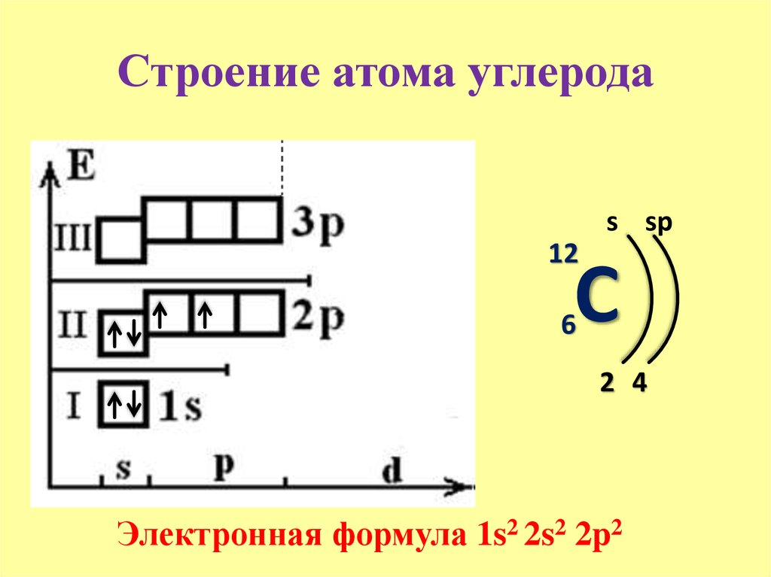
  - Вставьте пропущенные слова и словосочетания в следующий текст:
а. Атом Карбона в органических соединениях находятся в возбуждённом состоянии.. Значит атомы Карбона в органических соединениях всегда имеет валентность … .
б. Атомы карбона в органических соединениях могут соединяться в …, …, …. .
в. Связи между атомами карбона в органических соединениях могут быть …, …,
…, но при этом атом карбона всегда сохраняет валентность IV.
г. Элементы C,H,O,N,S,P – элементы-…. .
д. Определённые группы атомов Группы атомов, являющиеся характерными для соединений данного класса называются…. .
  - Закончите схему «Признаки классификации органических соединений»
Признаки классификации органических соединений

Насыщенные, ненасыщенные
Спирты,
карбоновые кислоты, углеводы,
Признаки классификации органических соединений

?
?

?

Примеры представителей соединений
углеводороды,
оксигенсодержащие, нитрогенсодержащие

Примеры представителей соединений

углеводороды,
оксигенсодержащие, нитрогенсодержащие

  - Запишите названия функциональных групп, приведённые в учебнике на с.137:
№  п/п | Название функциональной группы | Формула  функциональной группы | Класс соединений
1 |  | -COOH | карбоновые кислоты, аминокислоты
2 |  | -OH | спирты, углеводы
3 |  | -NH₂ | амины, аминокислоты

- Итак, подводим итоги:
  - Органическая химия – это химия соединений карбона, их превращений и методов получения.
  - Атом карбона в органических соединениях всегда имеет валентность IV/
  - Атомы карбона в органических соединениях соединяются в цепи, кольца, циклы.
  - Между атомами Карбона могут быть связи одинарные, двойные, тройные.
  - В органических соединениях есть функциональные группы атомов, которые определяют свойства конкретного класса соединений.
  - В одном органическом соединении могут быть разные связи, разные функциональные группы.
  - Органическая и неорганическая химия подчиняются одним и тем же законам.
  - Поэтому, весь материал, который вы уже знаете пригодится для изучения новых органических веществ.
  - Возможность получения неорганических веществ из неорганических и наоборот свидетельствуют о единстве живой и неживой природы на нашей планете.
Домашнее задание | - Выучить § 22  - Выполните задания 249-256 (устно), 257-260 (устно) после § 22  - Необходимо прислать фото заданий, сделанных при изучении темы
Задание присылать  на электронный адрес | lyudmila1412@ukr.net
Срок сдачи домашнего задания | 06.02.2020 г.
Индивидуальные консультации для учащихся | тел. 097 477 56 99  время: 8.00-9.00

Урок 2
Учитель | Майборода Л.Н.
Предмет | химия
Класс | 9-Б, 9-В
Дата | 05.02.2020 г.
Тема | Углеводороды. Метан как представитель насыщенных углеводородов. Гомология. Гомологи метана, их молекулярные и структурные формулы.
Содержание урока.
Добрый день!
Ребята, сейчас мы начинаем знакомство с простейшими органическими соединениями - углеводородами! Самыми простыми из них являются насыщенные углеводороды. Их также называют предельными или алканами, или парафинами. Самым простым по строению алканом является метан. Его молекулярная формула СН₄.
Это газ, имеет ещё два тривиальных названия: рудниковый газ и болотный газ.
Выполните задания:
- Заполните таблицу «Характеристика метана», работая с материалом §23:
№  п/п | План характеристики метана | Ответы
1 | Молекулярная формула
2 | Мr (CH₄)
3 | Качественный состав вещества
4 | Количественный состав вещества
5 | Электронная формула
6 | Структурная формула
7 | Вид химической связи
8 | Электроны атома Карбона, принимающие участие в образовании химических связей с Гидрогеном.
9 | Валентный угол (угол между связями)
10 | Пространственное строение молекулы
11 | Тип кристаллической решётки
12 | Агрегатное состояние вещества при стандартных условиях  (25⁰С, давление 101,325 Кпа)
13 | Физические свойства:  - цвет
13 | -запах
13 | -растворимость в воде
13 | -t⁰_{кип.}
13 | -t⁰_{крист.}
14 | Нахождение в природе
15 | Физиологическое действие

2. В чём сходство и в чём отличие состава веществ СН₄, С₂Н₆, С₃Н₈, С₄Н₁₀, С₅Н_{12,} …….., С₁₀Н₂₂? Для сравнения заполните таблицу:
№ п/п | Признаки сравнения | Сходство | Отличие
1 | Качественный состав
2 | Сходное химическое строение
3 | Сходные химические свойства
4 | Количественный состав
5 | Напишите формулу группы атомов, на которую одна формула отличается от другой
- Выведите общую формулу для этих соединений, обозначив количество атомов С буквой n:
Общая формула алканов: С_{n}Н________

4. В §23 найдите определение для соединений, имеющих одинаковый качественный состав, сходное строение и химические свойства, но отличающихся друг от друга на одну или несколько групп СН₂ (с.144). Итак, эти соединения называются ……. .
Выведите общую формулу для этих соединений

5. В химии используется несколько видов химических формул. Ознакомьтесь с содержанием следующей таблицы:
№ п/п | Название формулы | Что показывает данная формула? | Пример
1 | Молекулярная | Качественный и количественный состав вещества | С₃Н₈
2 | Электронная | Все электроны наружного электронного слоя атомов элементов в веществе: и общие электронные пары и свободные электронные пары. | 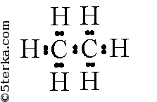
3 | Структурная | Последовательность соединения атомов в молекуле, согласно их валентности | 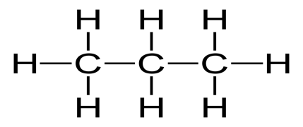
4 | Сокращённые структурные формулы | Последовательность соединения атомов в молекуле, согласно их валентности, связи  между атомами гидрогена и Карбона не показываются | СН₃-СН₂-СН₃
Обязательно помним:
- В структурных формулах общие электронные пары (химические связи) показываются чёрточками.
- Атомы карбона могут соединяться друг с другом одинарными, двойными или тройными связями.
- Атом карбона в органических соединениях всегда имеет валентность IV.
6. Для лучшего представлении пространственного строения веществ применяются модели: шаростержневые и масштабные.

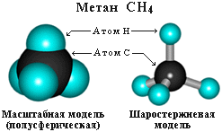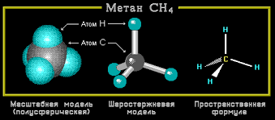

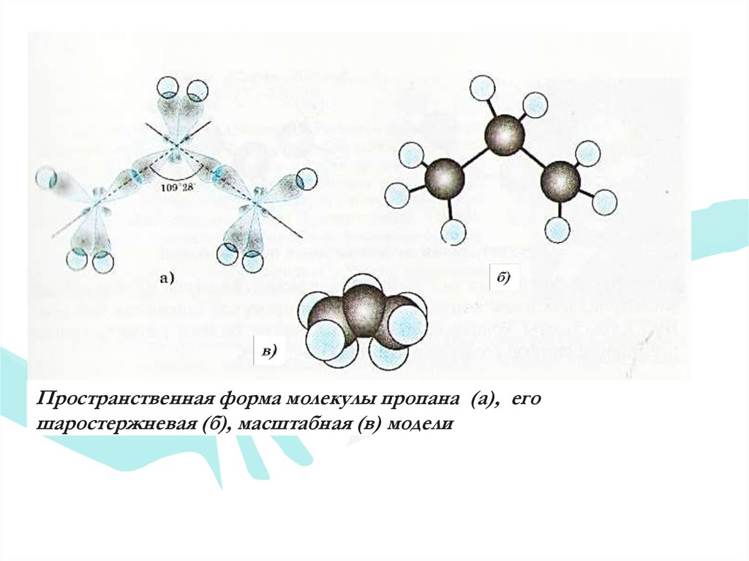
Домашнее задание | - Прочесть §23, §24  - Выучить новые понятия по конспекту и материалу учебника.  - Найти в материале §24 определение гомологического ряда.  - Выучить 10 формул на с. 143 (таблица 10). (Будет проверочная работа по формулам, когда начнутся уроки).
Задание присылать  на электронный адрес или Viber | lyudmila1412@ukr.net
Срок сдачи домашнего задания | 06.02.2020 г.
Индивидуальные консультации для учащихся | тел. 097 477 56 99  время: 8.00-9.00

